Конспект урока математики
(1 класс)
Тема: «Повторение изученного в первом классе»

Классный руководитель: Загатина А.О.
Дата: 20. 04. 2011
Санкт-Петербург
Цели:
- повторить изученный материал в 1 классе;
- повторить признаки фигур;
- отрабатывать вычислительные навыки в пределах 20;
- закрепить умение решать задачи;
- развивать математически грамотную речь;

Оборудование: карточки для решения уравнения, карточки с зашифрованным словом, мультимедиа.

Ход урока

- Организационный момент
Проверили свою готовность к уроку.
- Актуализация знаний.
У: какой праздник мы отмечали ровно неделю назад? (12 апреля – День космонавтики)
2 слайд
У: мы строили свои космические корабли и запускали их в космос в далекие галактики. А сегодня к нам на урок прилетели гости из космоса. Они узнали, что вы уже заканчиваете первый класс и много научились. Вот они и прилетели, что бы убедиться в этом. Вы готовы к знакомству с новыми друзьями? Приведите себя в порядок, сядьте красиво, правильно.
3 слайд
У: кто к нам прилетел? (инопланетяне)
У: он прилетел один или несколько? Как ты догадался? (несколько, местоимение мы)
У: с какой планеты прилетели наши гости? (Сигизмундия)
У: кто готов познакомиться с инопланетянами поближе, поднимите руки.
3. Основной этап урока
4 слайд
У: наш первый знакомый Лоло. К сожалению, звуковая связь с нашими гостями не налажена, но они смогли доставить нам письмо. Готовы заслушать, что нам пишет Лоло?
Приложение 1
Устный счет
Задания:
- Число 11 состоит из 10 и …?
- К задуманному числу добавили 8 и получили 15. Какое число было задумано?
- Найдите разность чисел 10 и 2.
- Уменьшаемое 12, вычитаемое 8, найдите разность.
- Первое слагаемое 7, второе – 6, чему равна сумма?
- Уменьшаемое 12, вычитаемое равно разности.
- На сколько нужно уменьшить 16, чтобы получилось 14?
- Найдите разность 14 и 5.

Ответы:
1 7 8 4 13 6 2 9

У: проверьте свои ответы с тем, что на экране. Поднимите руку те, кто выполнил без ошибок. На полях поставили «+».
- Какое число лишнее в этом ряду? Почему? (13, двузначное)
- Сколько в этом единиц в разряде десятков? В разряде единиц? (1, 3)
- Подчеркните, разряд десятков синим цветом, а разряд единиц красным.
- Раз это число лишнее убираем его. Выпишите из получившегося ряда чисел только нечетные. Проверьте свою запись с тем, что на экране.
- Выпишите только четные числа. Проверим.
- Прочитайте нечетные числа в порядке убывания.
- Прочитайте четные числа в порядке возрастания.
Молодцы! Лоло очень доволен вами. Вы справились с его заданиями. Он рад что вы так же как и он хорошо выучили таблицу сложения и умеете работать с четными и нечетными числами.
5 слайд
Ну а я предлагаю познакомиться с подружкой Лоло, Лили. Звуковую связь нам еще не наладили, и Лили тоже прислала нам письмо. Лили очень наблюдательна и любит составлять различные задачки. Вот и сейчас пока их космический корабль приземлялся Лили успела насочинять для вас задачек. Готовы справиться и с ее задание?
Приложение 2
Решение задач (устно)
Внимательно слушаем задание и думает.
Разбор каждой задачи по плану:
- о чем задача?
- что нужно найти?
- какой вид задачи? (нахождение целого, части, большего числа и тд)
- каким действием будем решать?
Запись каждого решения у доски. Последующая проверка на слайде.
У: какие действия выполняли при решении задач?
Подчеркните только те равенства, где вы находили сумму.
Прочитайте математически грамотно, какие равенства вы подчеркнули.
У: молодцы ребята и с заданиями Лили вы справились. Что нам помогла вспомнить Лили?
У: ребята, но не у всех все так хорошо складывается как у вас. Знакомлю вас с нашим следующем гостем. Луно. К сожалению Луно не радуется. Он просит помоч справиться ему с заданием. Поможем?
6 слайд
У: с каким заданием не может справиться Луно?
Как можно назвать все эти фигуры? (геометрические)
Перечислим их.
Даю вам минутку, чтобы вы помогли своему новому другу.
Задание на слайде – разбить фигуры на группы.
У: На какие группы можно разбить фигуры?
Сколько всего зеленых? Оставшихся? А сколько всего? (3, 6, 9)
У: составьте 4-ку равенств по этому рисунку.(проговаривая правила)
3 + 6 = 9
6 + 3 = 9
9 – 3 = 6
9 – 6 = 3
У: какими свойствами вы пользовались?
Мы помогли Луно справиться с заданием. Я думаю он больше никогда не будет грустить и запомнил с вашей помощью все признаки предметов, по которым их можно объединять в группы.
У: мы с вами выполнили уже не одно сложное задание, предлагаю немножко отдохнуть и показать нашим гостям недавно разученное стихотворение.

4. Физкультминутка

7 слайд

Стоит в лесу избушка,
А в ней живет Петрушка,
К нему идет зверюшка
Попрыгать-поиграть!
Олени,
Носороги,
Медведи из берлоги
Приходят друг за дружкой
Попрыгать-поиграть!
Косули и еноты,
Ежи
И бегемоты
Идут после охоты
Попрыгать-поиграть!
Малиновка,
Овсянка,
Живая обезьянка,
У всех одно и то же –
Попрыгать- поиграть!

У: вот мы и отдохнули. Но не со всеми нашими друзьями из космоса мы познакомились. Продолжим?
8 слайд
Следующий наш гость Липо. Он очень послушный и внимательный и в своей школе учится на одни пятерки. Он решил узнать умеете ли вы решать уравнения? А что такое уравнение? (выражение с переменной)
Поднимите руку кто справится с заданием Липо? Но не все так просто, Липо решил усложнить задачу. Он просит вас сначала составить уравнения, и только затем уже его решить. Вот его письмо. Оказывается, он для каждого ряда придумал свое задание. Слушайте его внимательно.
1й ряд – слушает и записывает уравнение.
К какому числу нужно прибавить 7, чтобы получилось 16?
2й ряд
От какого числа нужно отнять 8, чтобы получилось 9?
3й ряд –
Какое число нужно отнять от 15, чтобы получилось 6?

Составьте уравнение на карточке и запишите его решение.
У: проверим верно ли вы составили уравнение?
От каждого ряда выходит ученик и записывает свое уравнение. Сверяем с экраном.
Чему равно значение уравнения?
5. Закрепление
9 слайд
У: и как бы нам не было грустно нам нужно прощаться с нашими друзьями. Им нужно лететь обратно на свою планету к своим мамам и папам.
Но вот беда – у них на корабле перегорели все лампочки. Ребята поможем нашим друзьям решить эту проблему. Сколько лампочек нужно заменить нам предстоит узнать.
Решение задачи:
- о чем задача?
- какие были лампочки?
- сколько было желтых лампочек?
- что сказано о красных лампочек?
- что нужно узнать?
- составим схему.
- какие были лампочки? Сколько отрезков будет?
- число 5, что обозначает в задаче?
- что напишем о красных лампочках?
- что нужно узнать?
- можем сразу же ответить на вопрос задачи?
- что нужно узнать сначала?
- можем узнать? каким действием?
План решения:
1. что узнаем первым действием? Каким действием?
2. что найдем вторым действием? Каким действием?
Запишите решение самостоятельно.
Сверьте с тем, что на доске.
Молодцы ребята! Наши новые друзья теперь точно знают, сколько им нужно заменить лампочек и, справившись с этой проблемой, я уверенна они обязательно вернутся к себе домой.
10 слайд
У: а на прощание они оставили вам записку, осталось только ее расшифровать.
Каждому значению соответствует своя буква. Попробуйте самостоятельно разгадать что же вам на прощание сказали наши новые друзья?

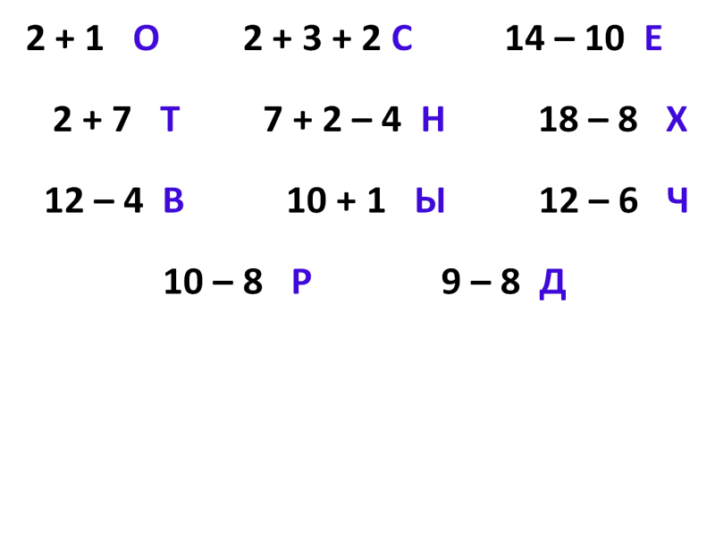
1 | 3 |  | 5 | 3 | 8 | 11 | 10 |  | 8 | 7 | 9 | 2 | 4 | 6 | !

У: что у вас получилось?
До новых встреч!
Не стоит грустить, мы обязательно еще встретимся с нашими друзьями!
6. итог урока
11 слайд
У: итак, что повторили на уроке благодаря заданиям инопланетян?
Какое задание было легко / трудно выполнять?
Что понравилось / не понравилось?
Что хотелось бы повторить?

Приложение 1
Письмо от инопланетянина Лоло
Дорогие ребята! Я тоже учусь в первом классе и хорошо умею считать в уме. Для этого я выучить таблицу сложения и вычитания в пределах 20. А вы умеете считать устно?
Попробуйте записать ответы к мои заданиям!
Задания:
- Число 11 состоит из 10 и …?
- К задуманному числу добавили 8 и получили 15. Какое число было задумано?
- Найдите разность чисел 10 и 2.
- Уменьшаемое 12, вычитаемое 8, найдите разность.
- Первое слагаемое 7, второе – 6, чему равна сумма?
- Уменьшаемое 12, вычитаемое равно разности.
- На сколько нужно уменьшить 16, чтобы получилось 14?
- Найдите разность 14 и 5.

Ответы:
1 7 8 4 13 6 2 9

Приложение 2
Письмо от инопланетянина Лили
Ребята, прослушайте мои задачи и запиши только решение. Вспомните правила которые помогут вам верно записать решение.
Задачи:
1. У школы стояло 4 синих машин и столько же белых. Сколько всего машин стояло у школы?
2. Когда наш корабль пролетал над школой в ней на первом этаже горел свет в 5 окнах, а на втором на 7 окон больше. Сколько окон со светом было на втором этаже?
3. Когда Лили наблюдала за ребятами, идущими в школу, в нее вошло 12 человек, из них 3 были мальчики, остальные – девочки. Сколько девочек вошло в школу?
4. Всего наших инопланетян прилетело 18, 9 из них ушли к нам в гости на урок, а остальные остались на корабле. Сколько инопланетян осталось на корабле?

Ответы:
4 + 4 = 8 (м.)
5 + 7 = 12 (ок.)
12 – 3 = 9 (м.)
18 – 9 = 9 (ин.)

